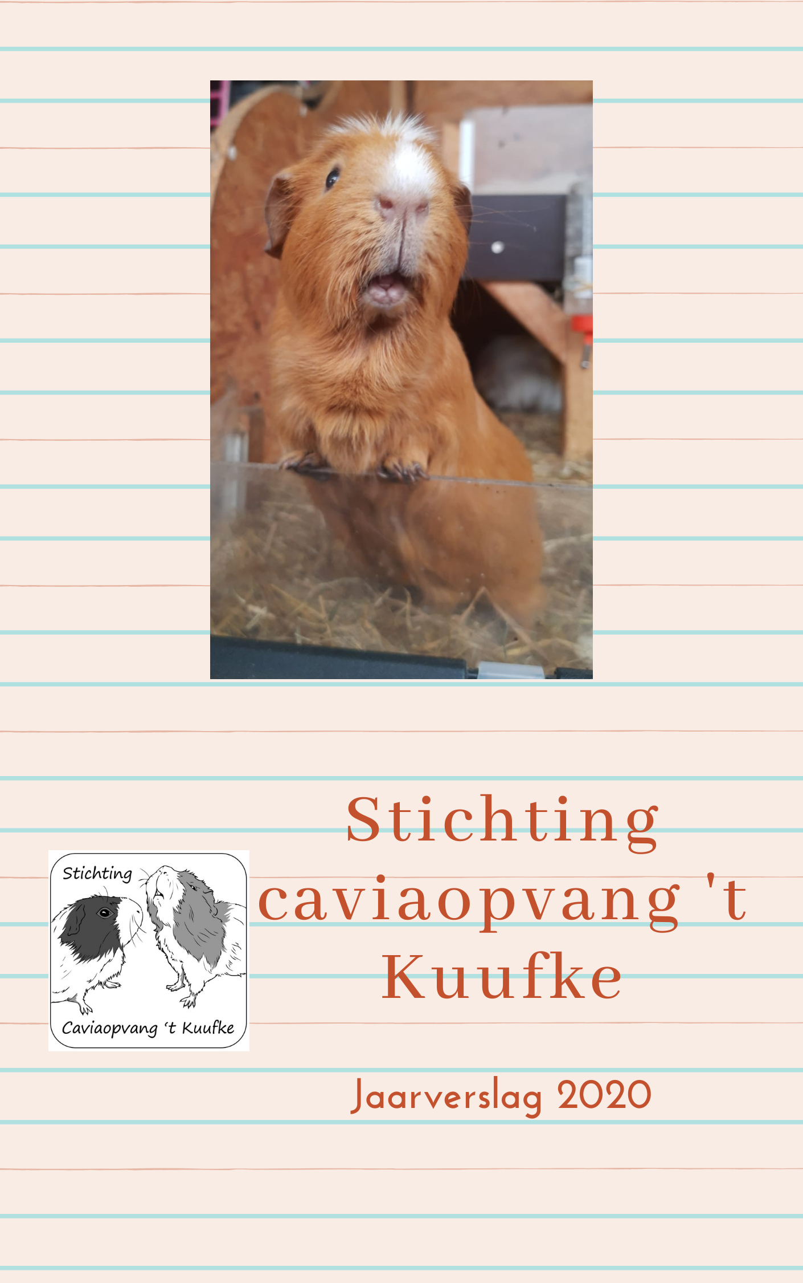
Inhoud
Inleiding 3
Organisatie 4
Gegevens 4
Opgevangen en herplaatste dieren 5
Financiën 6
Algemeen beeld en vergelijkingen exploitatieresultaat 6
Financieel resultaat exploitatie 2019 7

Inleiding

Voor u ligt het jaarverslag 2020 van de Stichting caviaopvang ’t Kuufke. Het is de elfde keer dat de Stichting een uitgebreid financieel jaarverslag presenteert en daarmee verantwoording aflegt voor de wijze waarop zij het afgelopen boekjaar heeft gefunctioneerd.

Dat doen we om verschillende redenen:
- De financiële huishouding van een stichting als ’t Kuufke blijft onder druk staan en de afhankelijkheid van sponsoren en donateurs, alsmede van vaste klanten blijft onverminderd hoog.
- De Stichting caviaopvang ’t Kuufke maakt nog steeds een professionaliseringsslag door en daar hoort verantwoording in de vorm van een jaarverslag nadrukkelijk bij.
- Het vertrouwen in onze Stichting blijft onverkort hoog, hetgeen o.a. blijkt uit het grote en steeds toenemende aantal in- en uitplaatsingen, evenals het aantal cavia’s, dat tijdelijk in ons pension wordt verzorgd.
- Dat geldt ook voor het aantal en de inzet van vrijwilligers in onze opvang. Ook naar deze vrijwilligers toe voelen wij een verantwoordingsplicht.
- Tenslotte wordt ’t Kuufke ook steeds meer gesteund door officiële en erkende stichtingen en maatschappelijke organisaties. Zo zijn er goede relaties opgebouwd met Stichting Dierenlot. Deze relatie heeft zich ook vertaald in financiële steun.

Dat is dan ook de reden waarom wij er voor gekozen hebben na de presentatie van het jaarverslag in de eerdere boekjaren 2010 t/m 2019 ook over 2020 op een uitgebreidere manier onze werkzaamheden te verantwoorden.

Organisatie

’t Kuufke is in oktober 1999 opgericht door Tamara Wetzels. Vanaf 15 mei 2008 is er sprake van een Stichting. Ondanks de wijziging van de rechtsvorm is de missie van ’t Kuufke ongewijzigd gebleven, namelijk:
- Het opvangen van cavia’s en ze door middel van herplaatsingen weer een goed thuis te geven;
- Het functioneren als pension voor de tijdelijke opvang van cavia’s tijdens vakantieperiodes;
- Het geven van gerichte en adequate informatie over de aanschaf en de verzorging van cavia’s.

’t Kuufke is gevestigd aan de Dalstraat 10 te Limbricht en is dagelijks tijdens kantooruren telefonisch en per mail bereikbaar. Op dinsdag, woensdag en zaterdag is de opvang geopend voor persoonlijk contact en plaatsingen van cavia’s. De dagelijkse leiding van de opvang is in handen van de stichtster van ’t Kuufke, Tamara Wetzels.

Het bestuur van de stichting caviaopvang ’t Kuufke bestaat uit:
- Dhr. R. Kocken, voorzitter, benoemd per 1 juli 2009
- Mevr. T. Wetzels, secretaris, benoemd per 15 mei 2008
- Mevr. C. Wetzels-Crapels, bestuurslid, benoemd per 15 mei 2008

In 2019 zijn de volgende vrijwilligers in de Stichting werkzaam geweest:
- Mevr. S. Colaris, dierverzorgster
- Mej. S. Govers, dierverzorgster
- Mevr. A. Kocken, dierverzorgster
- Mevr. M. de Lange, dierverzorgster
- Mevr. C. Wetzels, administrateur
- Mevr. T. Wetzels, dierverzorgster, administrateur

Gegevens
Adres: Dalstraat 10
6141 AR Limbricht

Telefoon: 06 – 14433393
E-mail: info@kuufke.com

KvK: 14102848
RSIN: 819513763B01

Rekening: IBAN NL13 INGB 0005406566
t.n.v. Stichting Caviaopvang 't Kuufke te Limbricht.
BIC: INGBNL2A

Stichting Caviaopvang 't Kuufke sluit aan bij de voorwaarden die gelden vanuit de belastingdienst voor een Algemeen Nut Beogende Instelling (ANBI).

Opgevangen en herplaatste dieren

Hieronder vindt u de totaal terug van het aantal dieren dat St. Caviaopvang ’t Kuufke in 2020 heeft opgevangen en herplaatst. Van de cavia’s is ook bijgehouden hoeveel beren er zijn gecastreerd, cavia’s er zijn overleden en er zijn geboren.

Cavia's | Knaagdieren | Overige diersoorten
690 cavia's herplaatst | 7 ratten opgevangen | 1 valkparkiet opgevangen
701 cavia's opgevangen | 7 ratten herplaatst | 1 grasparkiet opgevangen
286 cavia's gecastreerd | 3 konijnen opgevangen | 1 agapornis opgevangen
77 cavia's overleden | 2 degoes opgevangen
103 cavia's geboren | 7 degoes herplaatst
 | 2 chinchilla's opgevangen
 | 5 hamsters opgevangen
 | 3 hamsters herplaatst
 | 2 gerbils opgevangen
 | 10 gerbils herplaatst

Financiën

Algemeen beeld en vergelijkingen exploitatieresultaat

Het positieve resultaat van 2018 heeft de stichting gebruikt om het negatieve resultaat in 2019 te compenseren. Het uiteindelijke resultaat is dan eind 2019 nog steeds positief.

Resultaat 2015
Totaal inkomsten | € | 32.461,25
Totaal uitgaven | € | 32.578,07
Resultaat | € | -/- | 116,82
Resultaat 2016
Totaal inkomsten | € | 31.112,32
Totaal uitgaven | € | 30.860,62
Resultaat | € |  | 251,70
Resultaat 2017
Totaal inkomsten | € | 32.043,11
Totaal uitgaven | € | 33.399,47
Resultaat | € | -/- | 1.356,36
Resultaat 2018
Totaal inkomsten | € | 54.338,65
Totaal uitgaven | € | 47.221,68
Resultaat | € |  | 7.116,97

Resultaat 2019
Totaal inkomsten | € | 49.967,98
Totaal uitgaven | € | 53.995,01
Resultaat | € | -/- | 4.027,03
Resultaat 2020
Totaal inkomsten | € | 50.340,07
Totaal uitgaven | € | 48.209,70
Resultaat | € |  | 2.130,37

Financieel resultaat exploitatie 2020

Exploitatierekening 2020
Inkomsten |  |  | Uitgaven
Donaties | € | 27422,07 | Tanken | € | 484,55
Afstandskosten | € | 475,00 | Vaste lasten | € | 8169,69
Herplaatsingen | € | 20399,50 | Inkopen (voer, bodembedekking, etc. | € | 19644,84
Pension | € | 1843,50 | Kantine | € | 1054,02
Diverse | € |  | Kantoor en klein inventaris | € | 4026,29
 |  |  | Dierenarts | € | 13240,98
 |  |  | Diverse | € | 1589,33
Totaal | € | 50240,07 | Totaal | € | 48209,70

Exploitatieresultaat
Totaal inkomsten | € | 50340,07
Totaal uitgaven | € | 48209,70
Resultaat | € |  | 2130,37

